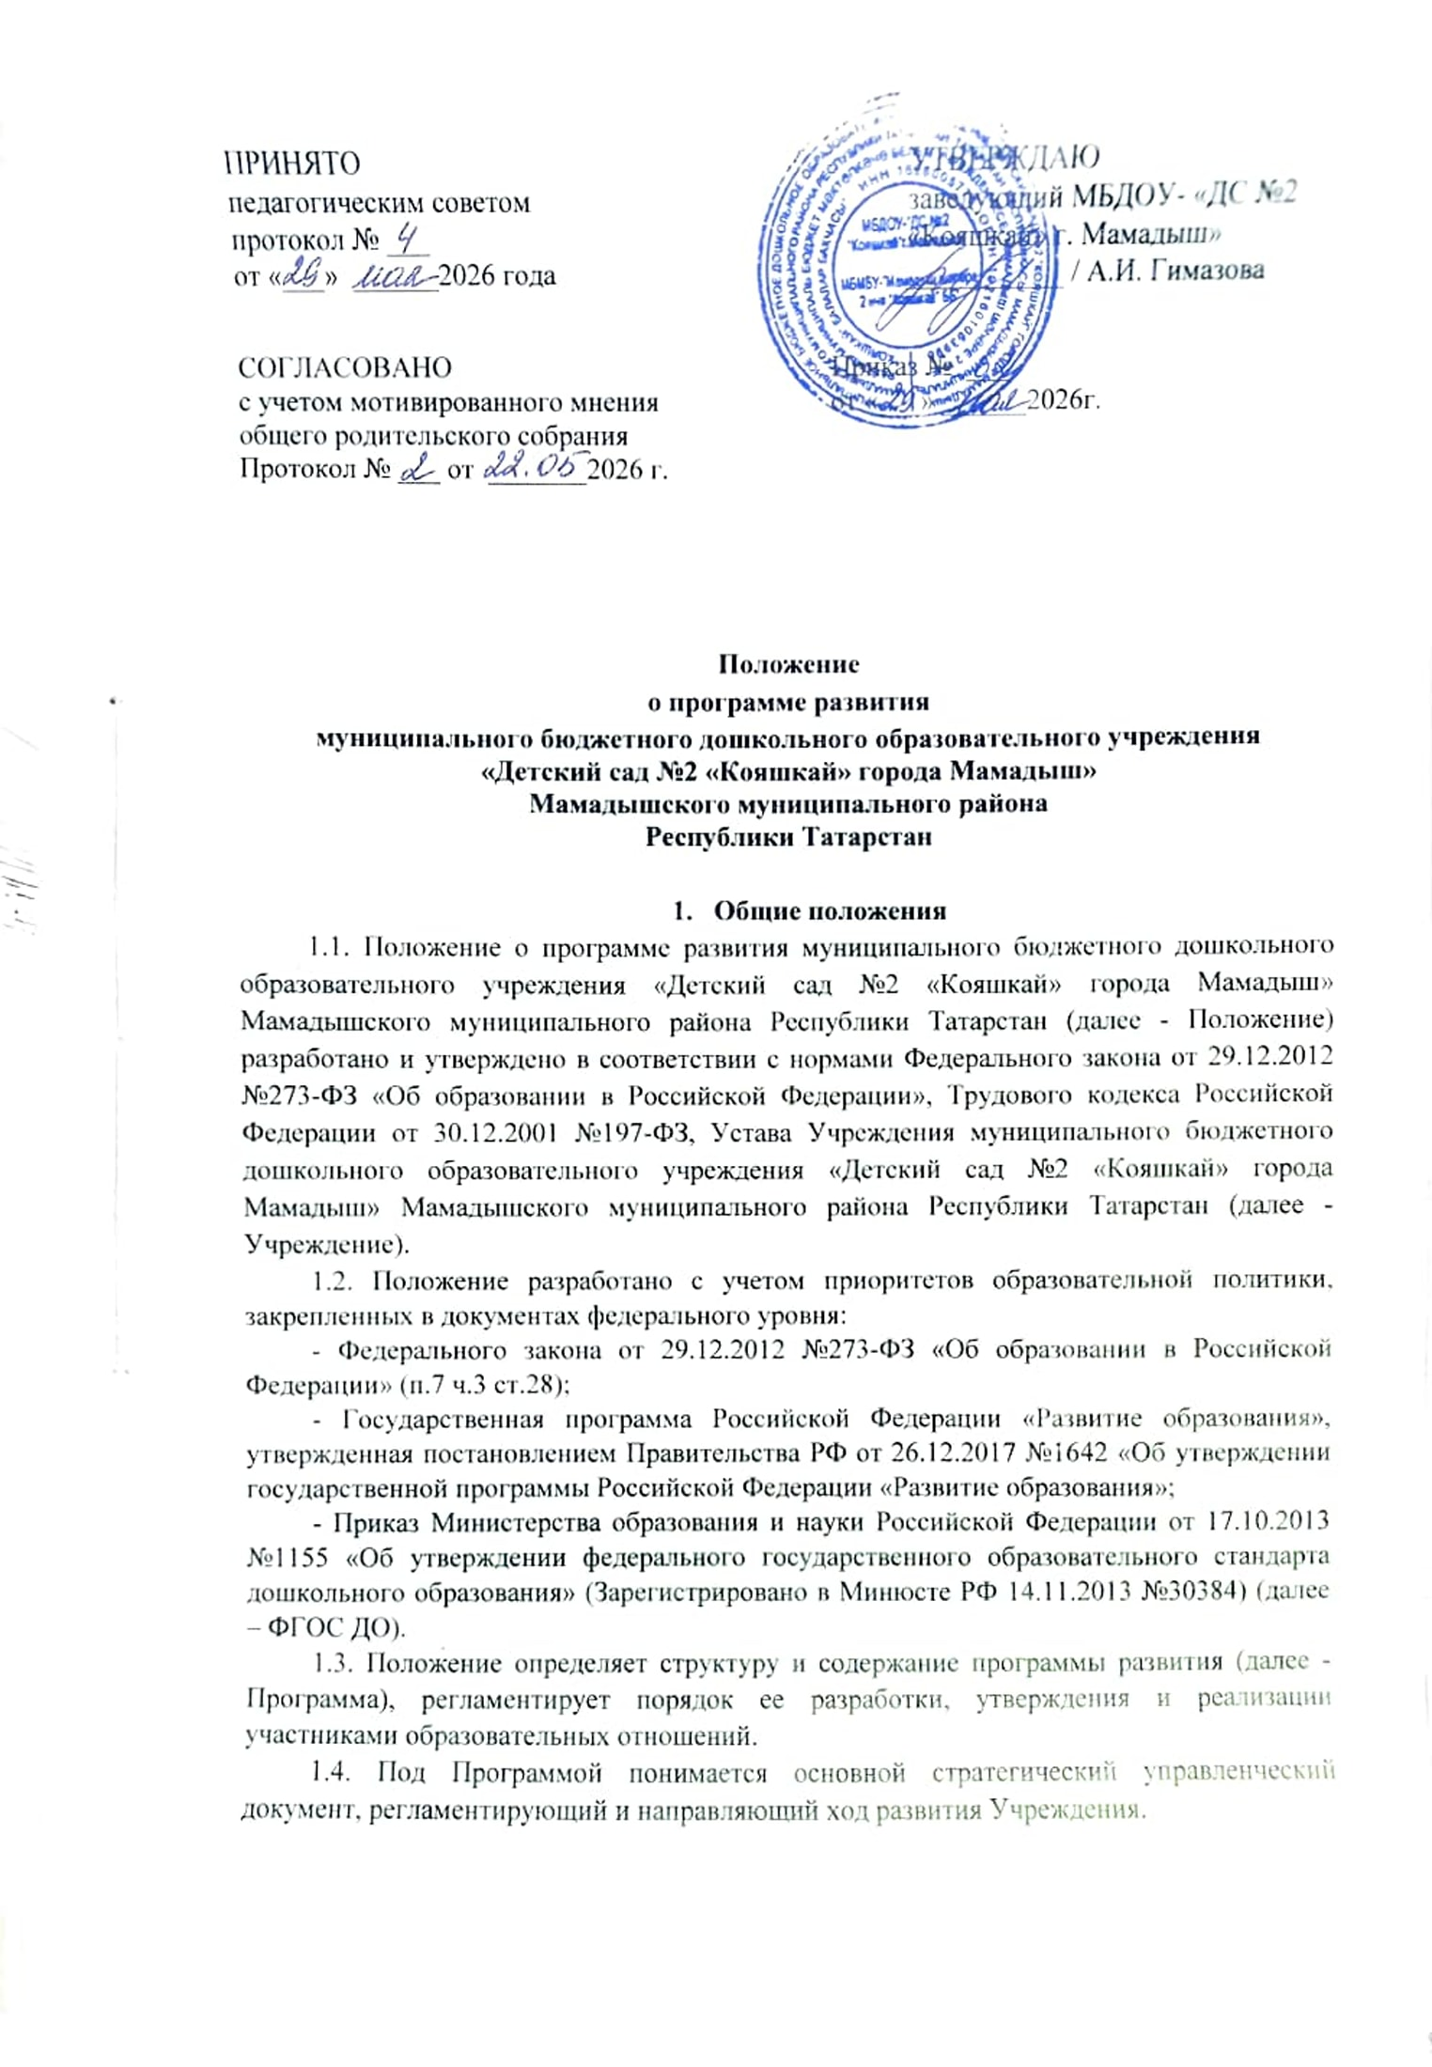

1.5. Программа представляет собой комплекс мероприятий для достижения стратегической цели, стоящей перед Учреждением.
1.6. Программа носит среднесрочный характер (продолжительность до 5 лет).
1.7. Программа разрабатывается и утверждается в Учреждении в соответствии с Положением и (или) рекомендациями Учредителя.
1.8. Программа является направлением внутрисадовского контроля в соответствии с годовым планом работы Учреждения.

2. Цель, задачи и функции Программы
2.1. Главной целью Программы является создание и обеспечение условий для достижения в Учреждении соответствующего современным требованиям качества предоставления образовательных услуг.
2.1.1. Основная цель:
– совершенствование системы управленческих и методических действий, реализующих право каждого ребенка на качественное и доступное образование, обеспечивающее равные стартовые возможности для полноценного физического и психического развития ребенка, максимально полное удовлетворение социального заказа.
2.2. Основными задачами Программы являются:
– фиксация и включение в контекст внешней среды существующего состояния и перспектив развития Учреждения;
– выявление возможностей и ограничений, угроз и рисков, достижений и инновационного потенциала исполнителей, а также существующих проблем и недостатков;
– определение и описание образа желаемого будущего состояния Учреждения для формулирования ее стратегических и тактических целей развития;
– определение и описание стратегии развития и разработка конкретного плана действий Учреждения, обеспечивающих достижение спланированных желаемых результатов, достижения целей и реализация задач.
2.3. Основными функциями Программы являются:
- нормативная: является документом, обязательным для выполнения в полном объеме;
- целеполагания: определяет ценности и цели, ради достижения которых она введена в Учреждении;
- процессуальная: определяет логическую последовательность мероприятий по развитию Учреждения, организационные формы и методы, средства и условия процесса ее развития;
- оценочная: выявляет качественные изменения в образовательном процессе посредством контроля и мониторинга хода и результатов реализации Программы.

3. Структура и содержание Программы
3.1. Структура Программы определяется Учреждением самостоятельно.
3.2. Структура Программы определяется с период ее разработки с учетом мнения участников образовательных отношений и коллегиального органа управления Учреждения по результатам обсуждения.
3.3. Содержание Программы должно:
- отражать современные тенденции развития страны в целом и образования, в частности;
- иметь инновационный характер;
- учитывать региональную специфику, традиции развития образования;
- обеспечивать решение задач в ходе мероприятий по разработке Программы;
- отвечать специфике, традициям образовательной организации и запросам участников образовательных отношений.

4. Порядок разработки, утверждения и внесения изменений и (или) дополнений
в Программу
4.1. Порядок разработки Программы включает следующее:
4.1.1. Программу разрабатывает рабочая группа, состав которой утверждается приказом заведующего Учреждением.
4.1.2. В состав рабочей группы входят заведующий и члены рабочей группы из числа работников Учреждения в количестве 5-7 человек;
4.1.3. Деятельность рабочей группы осуществляется по плану, утвержденному заведующим Учреждением, с указанием соответствующих мероприятий.
4.1.4. Оперативные совещания рабочей группы проводятся по мере необходимости.
4.1.5. После издания приказа о начале разработки Программы, ответственность возлагается на рабочую группу, которая в течение запланированного времени определяет свою деятельность по разработке Программы.
4.2. Порядок утверждения Программы предполагает следующие этапы:
4.2.1. Программа обсуждается и рассматривается на заседаниях коллегиальных органов управления Учреждения, и после согласования с Учредителем, утверждается заведующим Учреждением на основании приказа.
4.3. Порядок внесения изменений и (или) дополнений в Программу включает следующее: 4.3.1. Основанием для внесения изменений и (или) дополнений могут быть:
– результаты мониторинга реализации мероприятий, оценки эффективности и достижения целевых индикаторов и показателей;
– невыполнение мероприятий Программы;
– издание стратегических документов на федеральном уровне;
– потеря актуальности отдельных мероприятий, проектов Программы.
4.3.2. Все изменения и (или) дополнения, вносимые в Программу по итогам мониторинга реализации мероприятий, оценки эффективности и достижения целевых индикаторов и показателей должны соответствовать требованиям, предусмотренным настоящим Положением, закреплены приказом по Учреждению «О внесении изменений и (или) дополнений в Программу развития ДОУ» и оформляются в виде приложений к Программе.
4.4. Программа развития, разработанная согласно Положению, является собственностью Учреждения.

5. Порядок проведения мониторинга результатов реализации мероприятий Программы
5.1. Мониторинг результатов реализации мероприятий Программы организуется путем сбора, обработки, анализа статистической, справочной и аналитической информации и оценки достигнутых результатов по истечении временного этапа плана действий по реализации Программы.
5.2. Исполнитель Программы представляет полученную в рамках проведения мониторинга Программы статистическую и аналитическую информацию для принятия управленческих решений педагогическому совету Учреждения.

6. Оформление, размещение и хранение Программы
6.1. Программа оформляется на листах формата А4, прошивается, скрепляется печатью.
6.2. Технические требования к оформлению Программы:
6.2.1. Текст набирается в редакторе Word шрифтом TimesNewRoman, 12-14, межстрочный интервал 1, переносы в тексте не ставятся, выравнивание по ширине, абзац 1,25 см, поля: нижнее – 1,5 см, верхнее – 1,5 см, правое – 1,5 см, левое – 2,5 см; центровка заголовков и абзацы в тексте выполняются при помощи средств Word. Таблицы вставляются непосредственно в текст.
6.2.2. Титульный лист считается первым, но не нумеруется, также как и листы приложений. На титульном листе указывается:
- гриф «согласовано», «утверждено»;
- название Программы;
- срок реализации Программы.
6.3. Информация о результатах мониторинга хода реализации Программы предоставляется рабочей группой на заседание педагогического совета.
6.4. Программа является обязательной частью документации Учреждения и хранится в кабинете заведующего Учреждением в течение всего срока действия Программы.

7. Заключительные положения
7.1. Положение вступает в силу с момента его утверждения заведующим Учреждением. После принятия Положения (или изменения и дополнения отдельных пунктов и разделов) в новой редакции предыдущая редакция автоматически утрачивает силу.
7.2. Изменения и дополнения, вносимые в Положение, оформляются в письменной форме в соответствии действующим законодательством РФ.
7.3. До сведения педагогических работников Положение доводится под роспись.



